102 學年度第 2 學期 班級讀書會記錄單
班級： 191 圖書股長：劉詩涵 (請簽名)
運用課程：班會 參加人數：共 46 人
活動地點：教室
活動時間： 5 月 2 日(自 13 時至 15 時)
讀書會指導老師或領導人：
黃雅雯 (請簽名)
- 研究主題或導讀的書籍
*書名(主題)：練習曲 *出版社：縱橫國際影視股份有限公司
*作者：陳懷恩 *譯者：
*其他參考資料或圖書：
*討論內容：
這是一部可以用來勵志人生的電影,主角是個聽障的大學生,他因為一句「有些事現在不做，一輩子都不會做了」,因此他走上了環島的旅程, 以高雄為起點往南出發,他遇到很多特別的人、事、物, 其中在蘇花的公路上也遇到了拍攝這部電影的導演,來自立陶宛的年輕女模特兒；即將退休的小學女教師；海邊遊玩的一家四口；一群討生活的失業女工……
在沿途陌生人的幫助下，最終完成了環島的旅行，回到了家。
在那七天六夜的旅途中穿插著台灣的很多我們不曾注意的一面,用不同的方法去詮釋也可以如此的美,
葡萄牙人看到台灣的第一句話「福爾摩沙」在陳導演的詮釋下我可以感受的出來那種美,台灣是個四面環海的國家,
和海洋的距離是又近又遠,一千多公里的海岸線,是等著我們去挖掘的美!
- 執行方式
□ 討論會 □ 參觀  看影片或媒體 □ 其他：
- 成效評估 (由讀書會指導老師填寫)

藉由影片「練習曲」的觀賞,讓同學了解台灣之美,並欣賞旅遊主題。
「有些事現在不做,一輩子都不會做了」藉由旅行,完成個人夢想,並在旅行
過程中,找尋自我。

(資料填寫後，請寄至 kfshlib@kfsh.hc.edu.tw信箱)

102 學年度第 2 學期 班級讀書會 活動照片

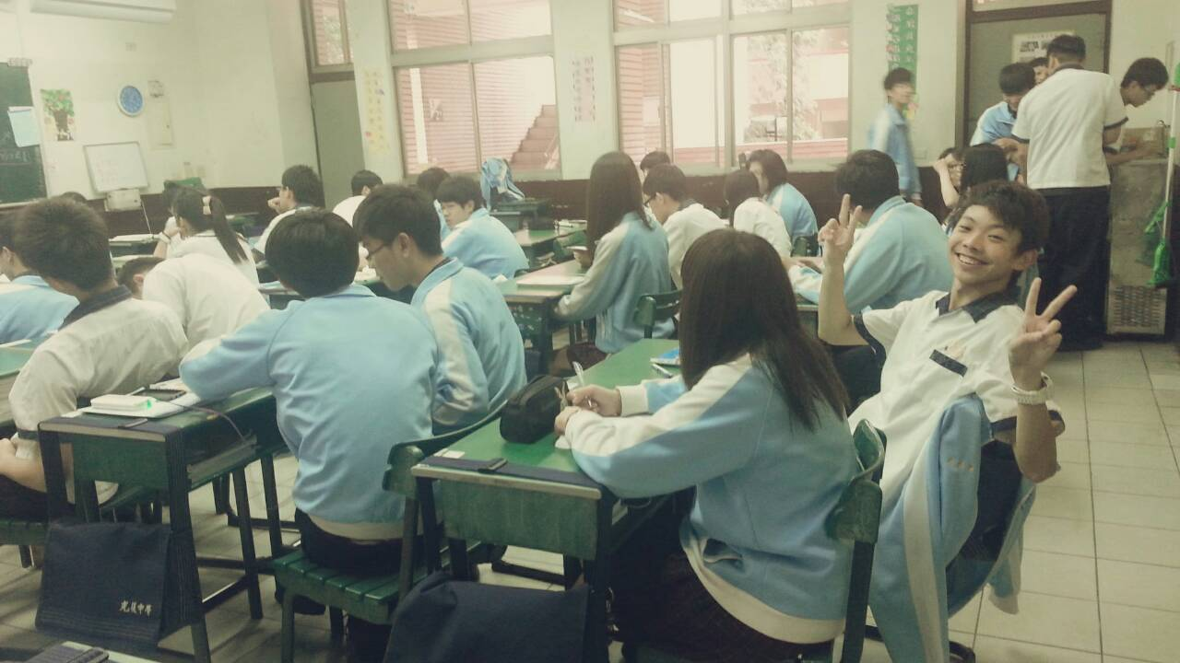 | 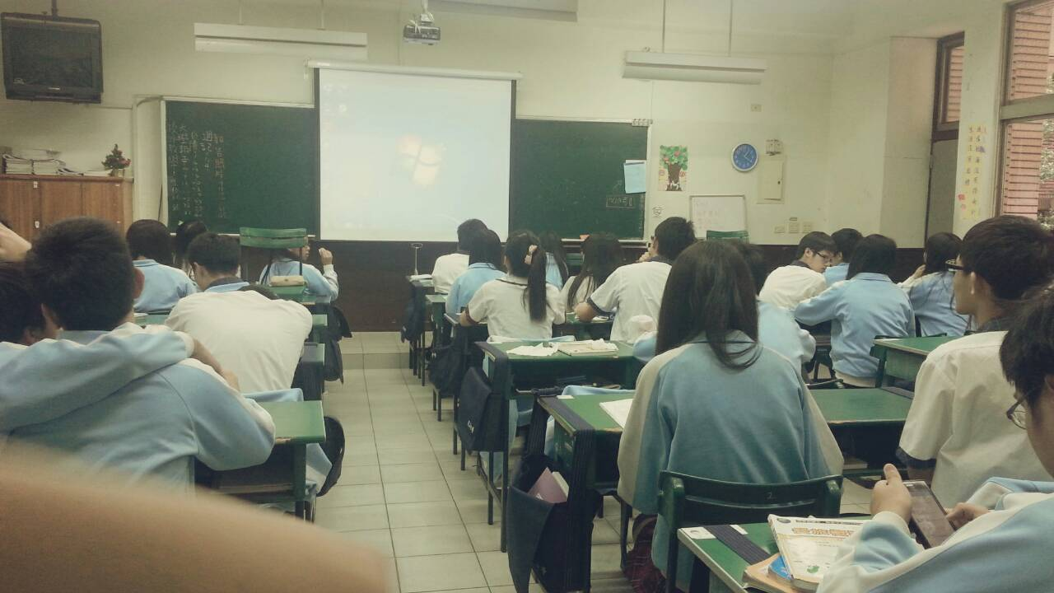
中途自由活動 | 大家一起看著準備開啟畫面的螢幕
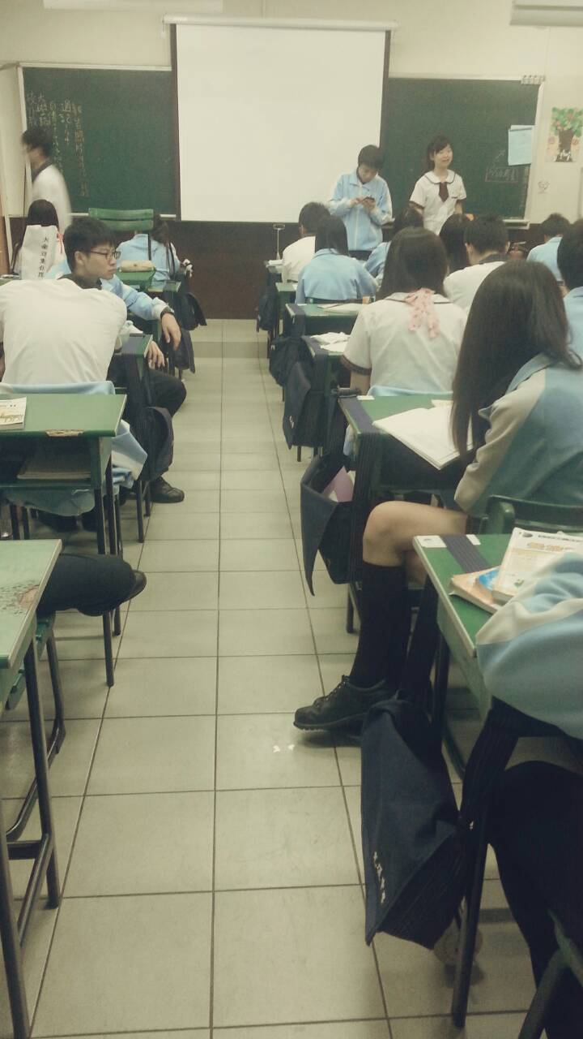 | 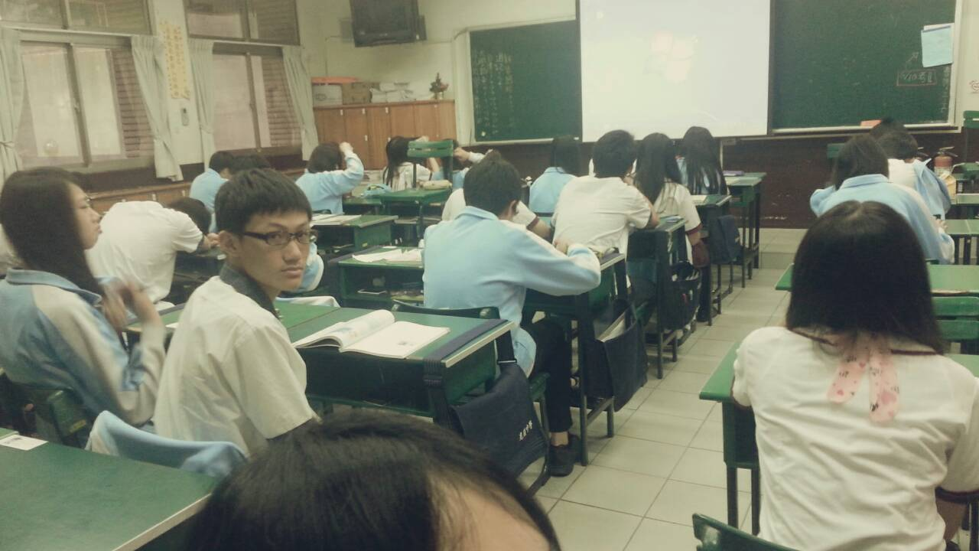
開始討論影片中的內容 | 看影片中

